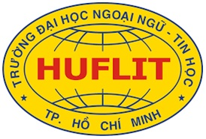
BỘ GIÁO DỤC VÀ ĐÀO TẠO
TRƯỜNG ĐH NGOẠI NGỮ TIN HỌC TP.HCM
KHOA CÔNG NGHỆ THÔNG TIN
------- -------

BÁO CÁO MÔN CÔNG NGHỆ PHẦN MỀM NÂNG CAO

ĐỀ TÀI:
Cho Thuê Phòng HT

Giáo viên hướng dẫn: TS. Bùi Thanh Tú

Nhóm thực hiện đề tài:
Trần Quốc Đại (Trưởng nhóm)
Lê Hoàng Nam (Lập trình viên)
Cao Hữu Tài (Phân tích viên)
Nguyễn Anh Khoa (Thành Viên)

HCMC,16/04/2021

Các định nghĩa và từ viết tắt

# | Thuật ngữ/  Từ viết tắt | Mô tả
Bảng 1: Các từ viết tắt và thuật ngữ

Tham khảo
# | Name | Description
Bảng 2: Các tham khảo

Phân tích yêu cầu

Mô tả dự án

Actors và Use Cases
- Actor: Khách hang, Chủ khách sạn, Admin
- Use Cases:
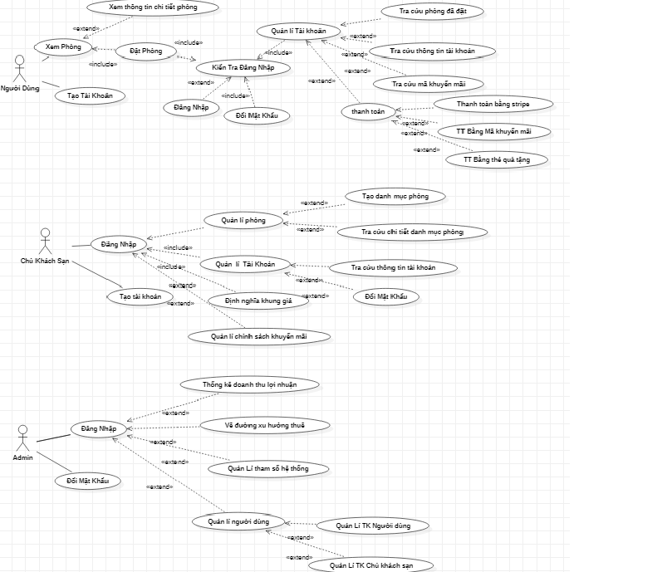
Diagram 01: Use Cases Tổng Quát

Các Use Case Diagram
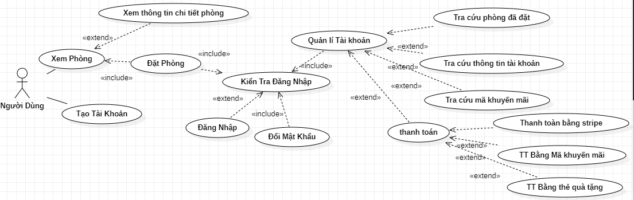
Diagram 02: Khách hàng

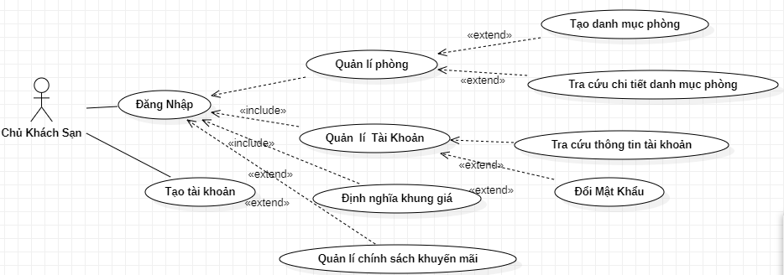
Diagram 03 – Chủ Khách sạn
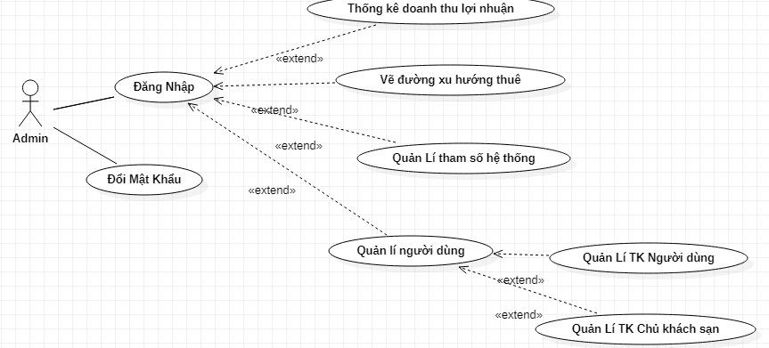
Diagram 04 – Admin

Mô tả Actors Nguoi dung
# | Code | Name | Brief Description
1 | UC01 | Xem phòng | Cho phép khách hàng xem phòng của từng hotel ở trên traveloka
2 | UC02 | Tạo tài khoản | Cho phép khách hàng tạo tài khoản với thông tin đăng nhập của riêng mình
3 | UC03 | Xem thông tin chi tiết | Cho phép khách hàng xem thông tin chi tiết (hình ảnh, địa chỉ, đánh giá,…) phòng
4 | UC04 | Đặt phòng | Cho phép khách hàng đặt phòng sau khi đăng nhập vào tài khoản của mình
5 | UC05 | Đăng nhập | Cho phép khách hàng đăng nhập vào tài khoản của mình khi đã tạo tài khoản trước đó
6 | UC06 | Đổi mật khẩu | Cho phép khách hàng đổi mật khẩu tài khoản của mình
7 | UC07 | Tra cứu phòng đã đặt | Cho phép khách hàng tra cứu phòng đã đặt trong Quản lí tài khoản cá nhân
8 | UC08 | Tra cứu thông tin tài khoản | Cho phép khách hàng tra cứu thông tin tài khoản
9 | UC09 | Tra cứu mã khuyến mãi | Cho phép khách hàng tra cứu mã khuyến mãi của tài khoản
10 | UC10 | Thanh toán | Cho phép khách hang lựa chọn hình thức thanh toán

Yêu cầu chức năng

UC01: Xem Phòng

Use Case Description
Name | Xem Phòng | Code | UC01
Description | Cho phép khách hàng xem phòng của từng hotel ở trên traveloka
Actor | Người Dùng | Trigger | Actor bấm nút vào hình rảnh của phòng muốn xem
Pre-condition | Khi vào Hotel trên traveloka
Post condition | Chuyển tới trang thông tin chi tiết phòng đó

Activities
Actor |  | System
Main Flow: Xem Phòng
1 | Actor vào Hotel tên traveloka nhập thông tin muốn tìm phòng (ngày nhận, ngày trả, khu vực,…)
 |  | 2 | Nhận và duyệt các phòng thích hợp và chuyển đến trang thông tin của KS hoặc phòng đó
3 | click vào phòng , khách sạn muốn xem
 |  | 4 | Load dữ liệu liên quan đến phòng mà khách hàng muốn xem
Alternative Flow: Xem Phòng

System Message
MS01 | Load dữ liệu về phòng, khách sạn đó lên

UC02: Tạo Tài Khoản

Use Case Description
Name | Tạo Tài khoản | Code | UC02
Description | Khách hang lựa chọn tạo tài khoản
Actor | Khách hàng | Trigger | Bấm nút chọn tạo tài khoản
Pre-condition
Post condition | Hiện form cho khách nhập thông tin để tạo tài khoản

Activities
Actor |  | System
Main Flow: Tạo tài khoản
1 | Actor bấm vào nút tạo tài khoản
 |  | 2 | Hiện thị giao diện nhập thông tin
3 | Actor nhập thông tin tài khoản mình
 |  | 4 | Kiểm tra thông tin nhập đã đủ chưa và có bị trùng mã với tài khoản khác không
 |  | 5 | Xác nhận tạo tài khoảng thành công và login
Alternative Flow: Tạo Tài khoản
 |  | 4’ | In thông báo thành công

System Message
MS01 | “Tài khoản đã tồn tại, vui lòng kiểm tra lại thông tin!!”  Message thông báo khi actor tạo tìa khoản đã tồn tại khác

Sequence Diagram

Sequence Diagram 02 – Tạo tài khoản

UC04: Đặt Phòng

Use Case Description
Name | Đặt Phòng | Code | UC04
Description | Khách hàng thực hiện đặt phòng trên traveloa
Actor | Khách hàng | Trigger | Khách hàng yêu cầu đặt phòng
Pre-condition | Khách hàng đã đặt phòng
Post condition | Khách hàng đặt phòng thành công

Activities
Actor |  | System
Main Flow: Đặt phòng
1 | Khách hàng bấm đặt phòng
 |  | 2 | Kiểm tra khách hàng đã đăng nhập hay chưa nếu chưa yêu cầu đăng nhập nếu rồi hiện giao diện xác thức đặt phòng
3 | Nhập thời gian muốn checkin và checkout, xác nhận đặt phòng
 |  | 4 | Xác nhận, và cập nhật lại tình trạng phòng của khách sạn
Alternative Flow: Thanh toán

UC05: Đăng Nhập

Use Case Description
Name | Đăng Nhập | Code | UC05
Description | Khách hang lựa chọn đăng nhập
Actor | Khách hàng | Trigger | Bấm nút chọn đăng nhập
Pre-condition | Khách hàng đã có tài khoản
Post condition | Hiển thị đăng nhập thành công

Activities
Actor |  | System
Main Flow: Tạo tài khoản
1 | Actor bấm vào nút đăng nhập
 |  | 2 | Hiện thị giao diện nhập thông tin  Password, username
3 | Actor nhập thông tin tài khoản mình
 |  | 4 | Kiểm tra thông tin nhập đã đủ chưa và có bị trùng mã với tài khoản có trong data không
 |  | 5 | Xác nhận đăng nhập thành công và login
Alternative Flow: Đăng nhập
 |  | 4’ | In thông báo thành công

System Message
MS01 | “Tài khoản không tồn tại, vui lòng kiểm tra lại thông tin!!”  Message thông báo khi actor đăng nhập không đúng

UC06: Đổi mật khẩu

Use Case Description
Name | Đổi mật khẩu | Code | UC06
Description | Khách hang lựa chọn đổi mật khẩu
Actor | Khách hàng | Trigger | Bấm nút chọn đổi mật khẩu
Pre-condition | Khách hàng đã đăng nhập thành công
Post condition | Hiển thị form đổi mật khẩu

Activities
Actor |  | System
Main Flow: Đổi mật khẩu
1 | Actor bấm vào nút đổi mât khẩu
 |  | 2 | Hiện thị giao diện nhập thông tin
3 | Actor nhập mât khẩu cũ và mật khẩu mới
 |  | 4 | Kiểm tra thông tin nhập đã đủ chưa
 |  | 5 | Xác nhận đổi mật khẩu thành công và quay lại trang cá nhân
Alternative Flow: Đăng nhập
 |  | 4’ | In thông báo thành công

System Message
MS01 | “mật khẩu cũ nhập không chính xác, vui lòng kiểm tra lại mật khẩu!!”  Message thông báo khi actor nhập mật khẩu cũ không đúng

UC07: Tra cứu phòng đã đặt

Use Case Description
Name | Tra cứu phòng đã đặt | Code | UC07
Description | Người dùng chọn chức năng tra cứu phòng đã đặt
Actor | Người dùng | Trigger | Khách hàng chọn chức năng tra cứu phòng đã đặt
Pre-condition | Actor đã đăng nhập vào hệ thống
Post condition | Hiển thị danh sách phòng đã đặt

Activities
Actor |  | System
Main Flow: Tra cứu phòng đã đặt
1 | Actor bấm vào nút Tra cứu phòng đã đặt
 |  | 2 | Load dữ liệu từ data và hiển thị danh sách phòng đã đặt của tài khoản

UC08: Tra cứu thông tin tài khoản
Use Case Description
Name | Tra cứu thông tin tài khoản | Code | UC08
Description | Khách hang lựa chọn tra cứu thông tin tài khoản cá nhân mình
Actor | Khách hàng | Trigger | Bấm nút chọn xem tra cưu thông tin
Pre-condition | Actor đã đăng nhập vào hệ thống
Post condition | Hiện form chi tiết thông tin của tài khoản

Activities
Actor |  | System
Main Flow: Xem thông tin chi tiết
1 | Actor bấm vào nút tra cứu thông tin cá nhẫn
 |  | 2 | Load dữ liệu từ data và hiển thị thông tin chi tiết cho người dùng
Alternative Flow: Xem thông tin chi tiết

System Message

UC09: Tra cứu mã khuyến mãi

Use Case Description
Name | Tra cứu mã khuyến mãi | Code | UC09
Description | Khách hang lựa chọn tra cứu mã khuyến mãi
Actor | Khách hàng | Trigger | Bấm nút chọn tra cứu mã khuyến mãi
Pre-condition | Actor đã đăng nhập vào hệ thống
Post condition | Hiện form danh sách các mã khuyến mãi của tài khoản

Activities
Actor |  | System
Main Flow: Tra cứu mã khuyến mãi
1 | Actor bấm vào nút tra cứu Mã khuyến mãu
 |  | 2 | Load dữ liệu từ data và hiển thị mã khuyến mãi cho người dùng
Alternative Flow: tra cứu mã khuyến mãi

UC10: Thanh toán

Use Case Description
Name | Thanh toán | Code | UC10
Description | Khách hang lựa chọn Thanh toán trên traveloka
Actor | Khách hàng | Trigger | Bấm nút Thanh toán
Pre-condition | Khách hàng đã đăng nhập thành công
Post condition | Hiển thị form lựa chọn hình thức thanh toán

Activities
Actor |  | System
Main Flow: thanh toán
1 | Actor bấm vào nút thanh toán
 |  | 2 | Hiện thị giao diện hình thức thanh toán cho người dùng lựa chọn
3 | Actor chọn 1 trong các hình thức thanh toán trên traveloka (stripe, mã khuyến mãi, thẻ quà tặng)
 |  | 4 | Lưu vào cơ sở dữ liệu
Alternative Flow: Thanh toán

Đặc tả usecase Chủ khách sạn

Mô tả Actors
# | Tên Actor | Mô tả
1 | Chủ khách sạn | Có thể thực hiện các chức năng: đăng nhập, tạo tài khoản, quản lý phòng, quản lý tài khoản, định nghĩa khung giá, quản lý chính sách khuyến mãi

Mô tả Use Cases Chu khach san
# | Code | Name |  | Brief Description
1 | UC01 | Đăng nhập |  | Cho phép chủ KS đăng nhập vào hệ thống
2 | UC02 | Tạo tài khoản |  | Cho phép chủ KS đăng kí tài khoản hệ thống
3 | UC03 | Quản lý phòng |  | Cho phép chủ KS quản lý phòng
4 | UC04 | Tạo danh mục phòng |  | Cho phép chủ KS tạo danh mục phòng
5 | UC05 | Tra cứu chi tiết danh mục phòng |  | Cho phép chủ KS tra cứu chi tiết danh mục phòng
6 | UC06 | Quản lý tài khoản |  | Cho phép chủ KS quản lý tài khoản
7 | UC07 | Tra cứu thông tin tài khoản |  | Cho phép chủ KS tra cứu thông tin tài khoản
8 | UC08 | Đổi mật khẩu |  | Cho phép chủ KS đổi mật khẩu
9 | UC09 | Định nghĩa khung giá |  | Cho phép chủ KS định nghĩa khung giá
10 | UC10 | Quản lý chính sách khuyến mãi |  | Cho phép chủ KS quản lý chính sách khuyến mãi

UC01: Đăng nhập

Use Case Description
Name | Đăng nhập | Code | UC01
Description | Cho phép actor đăng nhập vào hệ thống
Actor | Admin, user, chủ khách sạn | Trigger | Actor bấm nút login
Pre-condition | Đã đăng ký tài khoản
Post condition | Chuyển tới trang default với role tương ứng

Activities
Actor |  | System
Main Flow: Login
1 | Actor nhập tên đăng nhập/mật khẩu và click vào button Login
 |  | 2 | Kiểm tra tên đăng nhập/mật khẩu là chính xác sau đó chuyển tới trang default role tương ứng
Alternative Flow: Login
 |  | 2’ | Nếu thông tin không hợp lệ hiện thông báo, quay lại màn hình đăng nhập

System Message
MS01 | “Tên Đăng Nhập và/hoặc Mật Khẩu của bạn không chính xác. Vui lòng kiểm tra và thử lại.”  Message thông báo khi actor nhập sai tên đăng nhập/mật khẩu

UC02: Tạo tài khoản

Use Case Description
Name | Tạo tài khoản | Code | UC02
Description | Cho phép actor tạo tài khoản
Actor | Admin, user, chủ khách sạn | Trigger | Actor bấm nút register
Pre-condition | Null
Post condition | Chuyển tới trang default với role tương ứng

Activities
Actor |  | System
Main Flow: Register
1 | Actor nhập tên đăng nhập/mật khẩu và click vào button Register
 |  | 2 | Kiểm tra tất cả các phần nhập không để trống sau đó chuyển tới trang default role tương ứng
Alternative Flow: Register
 |  | 2’ | Nếu thông tin bị bỏ trống hiện thông báo, quay lại màn hình đăng kí

System Message
MS01 | “Bạn không được bỏ trống. Vui lòng kiểm tra và thử lại.”  Message thông báo khi actor bỏ trống phần input

UC03: Quản lý phòng

Use Case Description
Name | Quản lý phòng | Code | UC03
Description | Cho phép actor quản lý phòng
Actor | Chủ khách sạn | Trigger | Actor bấm vào phần quản lý phòng
Pre-condition | Đã đăng nhập trước đó
Post condition | Chuyển tới trang default với role tương ứng

Activities
Actor |  | System
Main Flow: Quản lý phòng
1 | Actor click vào phần quản lý phòng trong đó sẽ hiện ra chức năng tạo danh mục phòng và tra cứu phòng chi tiết
 |  | 2 | Bạn sẽ phải đăng nhập để sử dụng chức năng. Nếu chưa đăng nhập, hệ thống chuyển tới trang đăng nhập

UC04: Tạo danh mục phòng

Use Case Description
Name | Tạo danh mục phòng | Code | UC04
Description | Cho phép actor tạo danh mục phòng
Actor | Chủ khách sạn | Trigger | Actor bấm vào phần tạo phòng
Pre-condition | Đã đăng nhập trước đó
Post condition | Chuyển tới trang default với role tương ứng

Activities
Actor |  | System
Main Flow: Tra cứu thông tin tài khoản
1 | Actor click vào phần tạo phòng và nhập đẩy đủ thông tin để tạo phòng
 |  | 2 | Nếu không nhập đầy đủ thông tin thì hệ thống sẽ hiện lên thông báo
System Message
MS01 | “Bạn không được bỏ trống. Vui lòng kiểm tra và thử lại.”  Message thông báo khi actor bỏ trống phần input

UC05: Tra cứu chi tiết danh mục phòng

Use Case Description
Name | Tra cứu chi tiết danh mục phòng | Code | UC05
Description | Cho phép actor tra cứu chi tiết danh mục phòng
Actor | Chủ khách sạn | Trigger | Actor bấm vào phần search và nhập vào đó từ khóa cần tìm
Pre-condition | Đã đăng nhập trước đó
Post condition | Chuyển tới trang default với role tương ứng

Activities
Actor |  | System
Main Flow: Tra cứu chi tiết danh mục phòng
1 | Actor click vào phần search và nhập vào đó từ khóa cần tìm
 |  | 2 | Hệ thống trả về danh sách liên quan đến từ khóa bạn tìm

UC06: Quản lý tài khoản

Use Case Description
Name | Quản lý tài khoản | Code | UC06
Description | Cho phép actor quản lý tài khoản
Actor | Chủ khách sạn | Trigger | Actor bấm vào phần tài khoản
Pre-condition | Đã đăng nhập trước đó
Post condition | Chuyển tới trang default với role tương ứng

Activities
Actor |  | System
Main Flow: Quản lý tài khoản
1 | Actor click vào phần tài khoản trong đó sẽ hiện ra chức năng tra cứu thông tin tài khoản và đổi mật khẩu
 |  | 2 | Bạn sẽ phải đăng nhập để sử dụng chức năng. Nếu chưa đăng nhập, hệ thống chuyển tới trang đăng nhập

UC07: Tra cứu thông tin tài khoản

Use Case Description
Name | Tra cứu thông tin tài khoản | Code | UC07
Description | Cho phép actor tra cứu thông tin tài khoản
Actor | Chủ khách sạn | Trigger | Actor bấm vào phần tài khoản để xem thông tin cá nhân chi tiết
Pre-condition | Đã đăng nhập trước đó
Post condition | Chuyển tới trang default với role tương ứng

Activities
Actor |  | System
Main Flow: Tra cứu thông tin tài khoản
1 | Actor click vào phần chi tiết tài khoản để xem chi tiết thông tin tài khoản
 |  | 2 | Bạn sẽ phải đăng nhập để sử dụng chức năng. Nếu chưa đăng nhập, hệ thống chuyển tới trang đăng nhập

UC08: Đổi mật khẩu

Use Case Description
Name | Đổi mật khẩu | Code | UC08
Description | Cho phép actor đổi mật khẩu
Actor | Chủ khách sạn | Trigger | Actor bấm vào phần đổi mật khẩu trong tài khoản
Pre-condition | Đã đăng nhập trước đó
Post condition | Chuyển tới trang default với role tương ứng

Activities
Actor |  | System
Main Flow: Đổi mật khẩu
1 | Actor click vào phần đổi mật khẩu, nhập mật khẩu cũ và mật khẩu mới để xác nhận đổi mật khẩu
 |  | 2 | Nếu mật khẩu cũ sai thì sẽ hiện lên thông báo
System Message
MS01 | “Mật Khẩu của bạn không chính xác. Vui lòng kiểm tra và thử lại.”  Message thông báo khi actor nhập sai mật khẩu

UC09: Định nghĩa khung giá

Use Case Description
Name | Định nghĩa khung giá | Code | UC09
Description | Cho phép actor địng nghĩa khung giá
Actor | Chủ khách sạn | Trigger | Actor bấm vào phần nhập khung giá khi thêm hoặc sửa phòng
Pre-condition | Đã đăng nhập trước đó
Post condition | Chuyển tới trang default với role tương ứng

Activities
Actor |  | System
Main Flow: Định nghĩa khung giá
1 | Actor click vào phần nhập khung giá khi nhập hoặc sửa phòng và nhập khung giá vào
 |  | 2 | Không được nhập số âm, các kí tự khác ngoài số

UC010: Quản lý chính sách khuyến mãi

Use Case Description
Name | Quản lý chính sách khuyến mãi | Code | UC010
Description | Cho phép actor quản lý chính sách khuyến mãi
Actor | Chủ khách sạn | Trigger | Actor bấm vào phần khuyến mãi
Pre-condition | Đã đăng nhập trước đó
Post condition | Chuyển tới trang default với role tương ứng

Activities
Actor |  | System
Main Flow: Quản lý chính sách khuyến mãi
1 | Actor click vào phần khuyến mãi và điều chỉnh phần khuyến mãi
 |  | 2 | Bạn sẽ phải đăng nhập để sử dụng chức năng. Nếu chưa đăng nhập, hệ thống chuyển tới trang đăng nhập

Đặc tả usecase Admin

Mô tả Actors
# | Tên Actor | Mô tả
1 | Admin | Có thể thực hiện các chức năng: đăng nhập, đổi mật khẩu, thống kê doanh thu lợi nhuận, vẽ đường xu hướng thuê, quản lý tham số hệ thống, quản lý người dùng, quản lý tài khoản người dùng, quản lý tài khoản chủ khách sạn

Mô tả Use Cases Admin
# | Code | Name | Brief Description
1 | UC01 | Đăng nhập | Cho phép admin đăng nhập vào hệ thống
2 | UC02 | Đổi mật khẩu | Cho phép admin đổi mật khẩu
3 | UC03 | Thống kê doanh thu lợi nhuận | Cho phép admin thống kê lợi nhuận
4 | UC04 | Vẽ đường xu hướng thuê | Cho phép admin vẽ đường xu hướng thuê
5 | UC05 | Quản lý tham số hệ thống | Cho phép admin quản lý tham số hệ thống
6 | UC06 | Quản lý người dùng | Cho phép admin quản lý người dùng
7 | UC07 | Quản lý tài khoản người dùng | Cho phép admin quản lý tài khoản người dùng
8 | UC08 | Quản lý tài khoản chủ khách sạn | Cho phép admin quản lý tài khoản chủ khách sạn

UC01: Đăng nhập

Use Case Description
Name | Đăng nhập | Code | UC01
Description | Cho phép actor đăng nhập vào hệ thống
Actor | Admin, user, chủ khách sạn | Trigger | Actor bấm nút login
Pre-condition | Đã đăng ký tài khoản
Post condition | Chuyển tới trang default với role tương ứng

Activities
Actor |  | System
Main Flow: Login
1 | Actor nhập tên đăng nhập/mật khẩu và click vào button Login
 |  | 2 | Kiểm tra tên đăng nhập/mật khẩu là chính xác sau đó chuyển tới trang default role tương ứng
Alternative Flow: Login
 |  | 2’ | Nếu thông tin không hợp lệ hiện thông báo, quay lại màn hình đăng nhập

System Message
MS01 | “Tên Đăng Nhập và/hoặc Mật Khẩu của bạn không chính xác. Vui lòng kiểm tra và thử lại.”  Message thông báo khi actor nhập sai tên đăng nhập/mật khẩu

UC02: Đổi mật khẩu

Use Case Description
Name | Đổi mật khẩu | Code | UC02
Description | Cho phép actor đổi mật khẩu
Actor | Admin | Trigger | Actor bấm vào phần đổi mật khẩu trong tài khoản
Pre-condition | Đã đăng nhập trước đó
Post condition | Chuyển tới trang default với role tương ứng

Activities
Actor |  | System
Main Flow: Đổi mật khẩu
1 | Actor click vào phần đổi mật khẩu, nhập mật khẩu cũ và mật khẩu mới để xác nhận đổi mật khẩu
 |  | 2 | Nếu mật khẩu cũ sai thì sẽ hiện lên thông báo
System Message
MS01 | “Mật Khẩu của bạn không chính xác. Vui lòng kiểm tra và thử lại.”  Message thông báo khi actor nhập sai mật khẩu

UC03: Thống kê doanh thu lợi nhuận

Use Case Description
Name | Thống kê doanh thu lợi nhuận | Code | UC03
Description | Cho phép actor thống kê doanh thu lợi nhuận
Actor | Admin | Trigger | Actor bấm vào phần thống kê doanh thu lợi nhuận
Pre-condition | Đã đăng nhập trước đó
Post condition | Chuyển tới trang default với role tương ứng

Activities
Actor |  | System
Main Flow: Thống kê doanh thu lợi nhuận
1 | Actor click vào phần thống kê doanh thu lợi nhuận, các biểu mẫu báo cáo doanh thu ngày tháng năm và admin nhập theo biểu mẫu
 |  | 2 | Phải điền đầy đủ các thông tin, nếu không hệ thống sẽ thông báo
System Message
MS01 | “Không được bỏ trống thông tin.”  Message thông báo khi actor nhập thiếu thông tin

UC04: Vẽ đường xu hướng thuê

Use Case Description
Name | Vẽ đường xu hướng thuê | Code | UC04
Description | Cho phép actor vẽ đường xu hướng thuê
Actor | Admin | Trigger | Actor bấm vào phần vẽ đường xu hướng thuê
Pre-condition | Đã đăng nhập trước đó
Post condition | Chuyển tới trang default với role tương ứng

Activities
Actor |  | System
Main Flow: Vẽ đường xu hướng thuê
1 | Actor click vào Vẽ đường xu hướng thuê biểu mẫu
 |  | 2 | Chuyển dữ liệu hiển thị biểu mẫu cho người dùng update
3 | Vẽ đường xu hướng
 |  | 4 | Lưu dữ liệu vào cơ sỡ dữ liệu

UC05: Quản lý tham số hệ thống

Use Case Description
Name | Quản lý tham số hệ thống | Code | UC05
Description | Cho phép actor quản lý tham số hệ thống
Actor | Admin | Trigger | Actor bấm vào phần quản lý tham số hệ thống
Pre-condition | Đã đăng nhập trước đó
Post condition | Chuyển tới trang default với role tương ứng

Activities
Actor |  | System
Main Flow: Quản lý tham số hệ thống
1 | Actor click vào Quản lí tham số hệ thông
 |  | 2 | Hiển thị bảng tham số hệ thống cho người dùng

UC06: Quản lý người dùng

Use Case Description
Name | Quản lý người dùng | Code | UC06
Description | Cho phép actor quản lý người dùng
Actor | Admin | Trigger | Actor bấm vào phần thống kê người dùng
Pre-condition | Đã đăng nhập trước đó
Post condition | Chuyển tới trang default với role tương ứng

Activities
Actor |  | System
Main Flow: Thống kê doanh thu lợi nhuận
1 | Actor click vào phần quản lý người dùng trong đó sẽ có các chức năng quản lý tài khoản người dùng và quản lý tài khoản chủ khách sạn
 |  | 2 | Nếu chưa đăng nhập hệ thống sẽ bắt bạn đăng nhập

UC07: Quản lý tài khoản người dùng

Use Case Description
Name | Quản lý tài khoản người dùng | Code | UC07
Description | Cho phép actor quản lý tài khoản người dùng
Actor | Admin | Trigger | Actor bấm vào phần quản lý tài khoản người dùng
Pre-condition | Đã đăng nhập trước đó
Post condition | Chuyển tới trang default với role tương ứng

Activities
Actor |  | System
Main Flow: Thống kê doanh thu lợi nhuận
1 | Actor click vào phần quản lý tài khoản người dùng
 |  | 2 | Hệ thống sẽ hiện ra danh sách tài khoản người dùng

UC08: Quản lý tài khoản chủ khách sạn

Use Case Description
Name | Quản lý tài khoản chủ khách sạn | Code | UC07
Description | Cho phép actor quản lý tài khoản chủ khách sạn
Actor | Admin | Trigger | Actor bấm vào phần quản lý tài khoản chủ khách sạn
Pre-condition | Đã đăng nhập trước đó
Post condition | Chuyển tới trang default với role tương ứng

Activities
Actor |  | System
Main Flow: Thống kê doanh thu lợi nhuận
1 | Actor click vào phần quản lý tài khoản chủ khách sạn
 |  | 2 | Hệ thống hiển thị ra danh sách tài khoản chủ khách sạn

System Message
MS01 | “mật khẩu cũ nhập không chính xác, vui lòng kiểm tra lại mật khẩu!!”  Message thông báo khi actor nhập mật khẩu cũ không đúng

MS01 | “Thông tin sản phẩm sai, yêu cầu nhập lại”  Message thông báo khi hệ thống kiểm tra thông tin sản phẩm
MS02 | “Khách hàng là thành viên của Coffee Shop.”  Message thông báo khi hệ thống kiểm tra thông tin khách hàng
MS03 | “Hóa đơn đã được thanh toán”  Message thông báo sau khi actor xác nhận đã thanh toán
MS04 | “Thông tin hóa đơn đã tạo thành công”  Message thông báo khi hệ thống lưu thông tin hóa đơn đã tạo

